SURAT KETERANGAN PENGECEKAN PLAGIARISME
Setelah melalui proses pengecekan dengan menggunakan aplikasi
Plagiarism Glieeker—MTumitin¹, maka kami Lembaga Penelitian dan
Pengabdian kepada Masyarakat (LPPM) IAKN Toraja dengan ini menerangkan
skripsi yang ditulis oleh:
Nama penulis : Intan
NIRM : 2020175032
Judul Skripsi : Kajian Teologis Tentang Makna Hukum Alam Sebagai
Ungkapan Spiritual dalam Aktivitas Pertanian di Seko,
dan Relevansinya Terhadap Gereja Toraja Jemaat
Imanuel Longa
Tanggal pemeriksaan : 28 Desember 2021
Similarty : 18%²
Dinyatakan MEMENUHI SYARAT ambang batas toleransi. Jika
dikemudian hari ditemukan kekeliruan karena keterbatasan aplikasi, seperti
adanya kesamaan dengan karya ilmiah lain yang lebih awal mendapat pengakuan
sebagai hak cipta (misalnya karya ilmiah tersebut belum publish secara Online),
maka semua konsekuensi yang ditimbulkan menjadi tanggung jawab penulis
skripsi.
Demikian surat keterangan ini, untuk dipergunakan sebagaimana
mestinya.
Tana Toraja, 27 Januari 2022
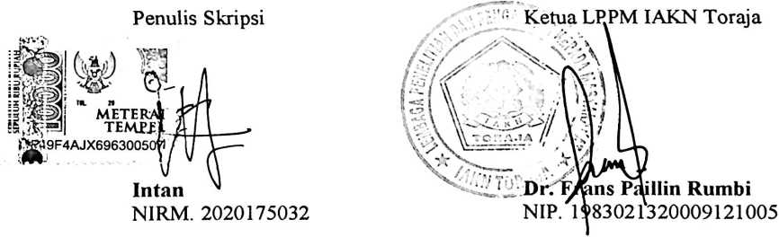
¹ Coret salah satu
² Maksimal 20%
iv

